Министерство образования и науки Республики Башкортостан

ГБПОУ Сибайский педагогический колледж имени Б.М. Мамбеткулова

ПЦК информатики

Допущена к защите_______

**СИСТЕМА УПРАВЛЕНИЯ КОНТЕНТОМ JOOMLA!**

**КАК ИНСТРУМЕНТ СОЗДАНИЯ И РАЗМЕЩЕНИЯ В СЕТИ**

**САЙТА МЕЧЕТИ «ТАКВА»**

КУРСОВАЯ РАБОТА

**Нугуманов Мухаммад Ахтарович**

Специальность 09.02.07 Информационные системы и программирование

3ИСиП-22

Руководитель__________З.У. Ахмедьянов, преподаватель информатики

подпись _

Дата защиты_________________ Оценка_________ _

г. Сибай 2025

**СОДЕРЖАНИЕ**

|  |  |  |
| --- | --- | --- |
|  | | стр. |
| ВВЕДЕНИЕ | | 3 |
| §1. Понятия системы управления контентом, хостинга и домена…………. | | 6 |
| §2. Установка системы управления контентом Joomla! на локальный хостинг с помощью Open Server Panel………………………………………. | | 13 |
| §3. Обзор системы управления контентом Joomla! и его настройка………. | | 20 |
| §4. Требования к созданию сайта и его возможности………………………. | |  |
| §5. Роль создания и размещения сайта мечети «Таква» в сети…………… | |  |
| §6. Этапы выполнения проекта | |  |
|  | 6.1. Обоснование идеи проекта……………………………………….. |  |
| 6.2. Апробация проекта………………………………………………… |  |
| 6.3. Технология создания проекта……………………………………... |  |
| 6.4. Оценка результативности проекта………………………………... |  |
| ЗАКЛЮЧЕНИЕ……………………………………………………………….. | |  |
| СПИСОК ЛИТЕРАТУРЫ……………………………………………………... | |  |
| ПРИЛОЖЕНИЕ……………………………………………………………….. | |  |

**ВВЕДЕНИЕ**

В современном цифровом мире наличие качественного веб-сайта стало не просто желательным, а необходимым условием для успешного функционирования практически любого бизнеса, организации или отдельного лица. Эффективное онлайн-присутствие позволяет расширить аудиторию, укрепить бренд, и привлечь новых клиентов. Однако, разработка и поддержка сайта могут потребовать значительных временных и финансовых затрат, особенно для тех, кто не обладает глубокими знаниями в программировании и веб-дизайне. В этой связи, появляется острая потребность в доступных и эффективных инструментах для создания и размещения сайтов в сети Интернет. Система управления контентом (CMS) Joomla! представляет собой именно такое решение. Настоящее исследование посвящено анализу практической значимости Joomla! как инструмента для создания и размещения сайтов, раскрывая ее возможности и преимущества в условиях современных требований к веб-разработке. **Актуальность** темы курсового проекта состоит в том, что в настоящее время создание сайта является приоритетным для организации.

**Проблема** исследования: каковы возможности системы управлением контентом Joomla! в создании и размещение в сети сайта для мечети «Таква».

**Тема** исследования: Система управление контентом Joomla! как инструмент создания и размещения в сети сайта мечети «Таква».

**Цель** исследования: Cоздание сайта и размещение в сети сайта с помощью системы управление контентом Joomla!.

**Объект** исследования: Система управления контентом Joomla!.

**Предмет** исследования: процесс создания и размещения в сети сайт для мечети «Таква».

**Гипотеза** исследования: мы предлагаем, что создание и размещение в сети сайта для мечети «Таква» с помощью системы управления контентом Joomla! имеет свои особенности.

**Задачи** исследования:

* 1. изучить понятия создания и размещения в сети сайта, требования к его созданию;
  2. обзор и изучение системы управления контентом Joomla!;
  3. изучить особенности создание и размещения в сети сайта;
  4. создание и размещение в сети сайта при помощи системы управления контентом Joomla!.

**Методы** исследования: анализ специальной методической литературы, опрос, беседа, оценка компетентных судей, независимая экспертиза.

**Этапы выполнения работы:**

1. Выбор темы.
2. Сбор сведений и информации.
3. Постройка планы работы.
4. Разработка и реализация содержания.
5. Написание пояснительной записки курсового проекта.
6. Оформление проекта.
7. Представление конечного варианта и его защита.

**Теоретическая значимость** исследование заключается в том, что нами раскрыты сущности понятий системы управления контентом, хостинга и домена сайта «Таква», сделан обзор системы управления контентом Joomla! и его настройки, изучены требования к его созданию и возможности системы управления контентом Joomla! для создания и размещение в сети сайта.

**Практическая значимость** исследование заключается в том, что разработан дизайн и создан сайт для мечети «Таква», который в дальнейшим будет использоваться мечетью как главный сайт организации.

Курсовой проект состоит из пояснительной записки, включающей в себя введение, 6 параграфов, практическую часть, заключение, список литературы, приложения и практической части.

**§1. Понятия системы управления контентом, хостинга и домена**

Сайт, или веб-сайт (от англ. Website: web - «паутина, сеть» и site - дословно - «место, сегмент, часть в сети»), также веб-узел, - одна или несколько логически связанных между собой веб-страниц; также место расположения контента сервера. Обычно сайт в Интернете представляет собой массив связанных данных, имеющий уникальный адрес и воспринимаемый пользователями как единое целое. Веб-сайты называются так, потому что доступ к ним происходит по протоколу HTTP. [ссылка](https://ru.wikipedia.org/wiki/Сайт)

HTTP (англ. Hypertext Transfer Protocol - «протокол передачи гипертекста») - сетевой протокол прикладного уровня, который изначально предназначался для получения с серверов гипертекстовых документов в формате HTML, а с течением времени стал универсальным средством взаимодействия между узлами как Всемирной паутины, так и изолированных веб-инфраструктур. Определение по основным документациям: HTTP - протокол уровня приложений для распределённых, объединённых, гипермедийных информационных систем, используемый в глобальной информационной инициативе Всемирной паутины с 1990 года. [ссылка](https://ru.wikipedia.org/wiki/HTTP)

HTTPS (аббр. от англ. Hyper Text Transfer Protocol Secure) - расширение протокола HTTP для поддержки шифрования в целях повышения безопасности. Данные в протоколе HTTPS передаются поверх криптографических протоколов TLS или устаревшего в 2015 году SSL. В отличие от HTTP с TCP-портом 80, для HTTPS по умолчанию используется TCP-порт 443.

Протокол был разработан компанией Netscape Communications для браузера Netscape Navigator в 1994 году. [ссылка](https://ru.wikipedia.org/wiki/HTTPS)

TLS (англ. transport layer security - Протокол защиты транспортного уровня), как и его предшественник SSL (англ. secure sockets layer — слой защищённых сокетов), - криптографические протоколы, обеспечивающие защищённую передачу данных между узлами в сети Интернет. TLS и SSL используют асимметричное шифрование для аутентификации, симметричное шифрование для конфиденциальности и коды аутентичности сообщений для сохранения целостности сообщений. [ссылка](https://ru.wikipedia.org/wiki/TLS)

Криптографическая система с открытым ключом (разновидность асимметричного шифрования, асимметричного шифра) — система шифрования и/или электронной подписи (ЭП), при которой открытый ключ передаётся по открытому (то есть незащищённому, доступному для наблюдения) каналу и используется для проверки ЭП и для шифрования сообщения. [ссылка](https://ru.wikipedia.org/wiki/Криптографический_протокол)

Симметричные криптосистемы (также симметричное шифрование, симметричные шифры) (англ. symmetric-key algorithm) — способ шифрования, в котором для шифрования и расшифрования применяется один и тот же криптографический ключ. [ссылка](https://ru.wikipedia.org/wiki/Симметричные_криптосистемы)

Всемирная паутина (англ. World Wide Web) - распределённая система, предоставляющая доступ к связанным между собой документам, расположенным на различных компьютерах, подключённых к сети Интернет. Для обозначения Всемирной паутины также используют слово веб и аббревиатуру WWW.

Всемирную паутину образуют сотни миллионов веб-серверов. Большинство ресурсов Всемирной паутины основано на технологии гипертекста. Гипертекстовые документы, размещаемые во Всемирной паутине, называются веб-страницами. Несколько веб-страниц, объединённых общей темой или дизайном, а также связанных между собой ссылками и обычно находящихся на одном и том же веб-сервер, называются веб-сайтом. Для загрузки и просмотра веб-страниц используются специальные программы — браузеры.[ссылка](https://ru.wikipedia.org/wiki/Всемирная_паутина)

Браузер, веб-обозреватель или веб-браузер (от англ. web browser) - прикладное программное обеспечение для просмотра страниц, содержания веб-документов, компьютерных файлов и их каталогов; управления веб-приложениями; а также для решения других задач. В глобальной сети браузеры используют для запроса, обработки, манипулирования и отображения содержания веб-сайтов. [ссылка](https://ru.wikipedia.org/wiki/Браузер)

Веб-страница (англ. web page) - документ или информационный ресурс Всемирной паутины, доступ к которому осуществляется с помощью веб-браузер. Происходит от англ. web - паутина, сеть. Сеть не является Интернетом, она лишь использует Интернет как среду передачи информации и данных.

Типичная веб-страница представляет собой текстовый файл в формате HTML, который может содержать ссылки на файлы в других форматах (текст, графические изображения, видео, аудио, мультимедиа, прикладные программы, базы данных, веб-службы и прочее), а также гиперссылки для быстрого перехода на другие веб-страницы или доступа к ссылочным файлам. Многие современные браузеры позволяют просмотр содержания ссылочных файлов непосредственно на веб-странице, содержащей ссылку на данный файл. Современные браузеры также позволяют прямой просмотр содержания файлов определённых форматов, в отрыве от веб-страницы, которая на них ссылается.

Информационно значимое содержимое веб-страницы обычно называется контентом (от англ. content - «содержание»). [ссылка](https://ru.wikipedia.org/wiki/Веб-страница)

Веб-сервер - сервер, принимающий HTTP-запросы от клиентов, обычно веб-браузеров, и выдающий им HTTP-ответы, как правило, вместе с HTML-страницей, изображением, файлом, медиа-потоком или другими данными.

Веб-сервером называют как программное обеспечение, выполняющее функции веб-сервера, так и непосредственно компьютер, на котором это программное обеспечение работает.

Клиент, которым обычно является веб-браузер, передаёт веб-серверу запросы на получение ресурсов, обозначенных URL-адресами. Ресурсы - это HTML-страницы, изображения, файлы, медиа-потоки или другие данные, которые необходимы клиенту. В ответ веб-сервер передаёт клиенту запрошенные данные. Этот обмен происходит по протоколу HTTP. [ссылка](https://ru.wikipedia.org/wiki/Веб-сервер)

Интернет (англ. Internet, от англ. internet protocol - досл. «межсетевой протокол», по первому протоколу передачи данных, который объединил отдельные компьютерные сети во всемирную сеть, «сеть сетей») - коммуникационная сеть и всемирная система объединённых компьютерных сетей для хранения и передачи информации. [ссылка](https://ru.wikipedia.org/wiki/Интернет)

HTML (от англ. HyperText Markup Language - «язык гипертекстовой разметки») - стандартизированный язык гипертекстовой разметки документов для просмотра веб-страниц в браузере. Веб-браузеры получают HTML документ от сервера по протоколам HTTP/HTTPS или открывают с локального диска, далее интерпретируют код в интерфейс, который будет отображаться на экране монитора.

Элементы HTML являются строительными блоками HTML страниц. С помощью HTML разные конструкции, изображения и другие объекты, такие как интерактивная веб-форма, могут быть встроены в отображаемую страницу. HTML предоставляет средства для создания заголовков, абзацев, списков, ссылок, цитат и других элементов. Элементы HTML выделяются тегами, записанными с использованием угловых скобок. Такие теги, как <img> и <input>, напрямую вводят контент на страницу. Другие теги, такие как <p>, окружают и оформляют текст внутри себя и могут включать другие теги в качестве подэлементов. Браузеры не отображают HTML-теги, но используют их для интерпретации содержимого страницы.

В HTML можно встроить язык программирования JavaScript с помощью тега.

Также включение CSS в HTML позволяет задавать внешний вид и макет страницы. [ссылка](https://ru.wikipedia.org/wiki/HTML)

CSS (англ. Cascading Style Sheets «каскадные таблицы стилей») - формальный язык декодирования и описания внешнего вида документа, написанного с использованием языка разметки (чаще всего HTML). [ссылка](https://ru.wikipedia.org/wiki/CSS)

PHP (англ. PHP: Hypertext Preprocessor - «PHP: препроцессор гипертекста»; первоначально PHP/FI (Personal Home Page / Form Interpreter), а позже названный Personal Home Page Tools - «Инструменты для создания персональных веб-страниц») - cкриптовый язык общего назначения, интенсивно применяемый для разработки веб-приложений. В настоящее время поддерживается подавляющим большинством хостинг-провайдеров и является одним из лидеров среди языков, применяющихся для создания динамических веб-сайтов. [ссылка](https://ru.wikipedia.org/wiki/PHP)

SQL (аббр. от англ. Structured Query Language — «язык структурированных запросов») - декларативный язык программирования, применяемый для создания, модификации и управления данными в реляционной базе данных, управляемой соответствующей системой управления базами данных. [ссылка](https://ru.wikipedia.org/wiki/SQL)

MySQL - свободная реляционная система управления базами данных. Разработку и поддержку MySQL осуществляет корпорация Oracle, получившая права на торговую марку вместе с поглощённой Sun Microsystems, которая ранее приобрела шведскую компанию MySQL AB. [ссылка](https://ru.wikipedia.org/wiki/MySQL)

Система управления базами данных, сокр*.* СУБД (англ. Database Management System, сокр. DBMS) - совокупность программных и лингвистических средств общего или специального назначения, обеспечивающих управление созданием и использованием баз данных.

СУБД - комплекс программ, позволяющих создать базу данных и манипулировать данными (вставлять, обновлять, удалять и выбирать). Система обеспечивает безопасность, надёжность хранения и целостность данных, а также предоставляет средства для администрирования БД. [ссылка](https://ru.wikipedia.org/wiki/Система_управления_базами_данных)

База данных – совокупность данных, хранимых в соответствии со схемой данных, манипулирование которыми выполняют в соответствии с правилами средств моделирования данных. [ссылка](https://ru.wikipedia.org/wiki/База_данных)

Система управления контентом (Content Management System, CMS) - это программное обеспечение, позволяющее создавать, редактировать, публиковать и управлять цифровым контентом на веб-сайте. CMS упрощает процесс веб-разработки, позволяя пользователям без глубоких знаний программирования создавать и поддерживать сайты. Ключевые функции CMS включают:

* **Редактор контента (WYSIWYG(является аббревиатурой от англ.What You See Is What You Get, «что видишь, то и получишь»)):** Позволяет создавать и редактировать контент в интуитивно понятном визуальном режиме.
* **Управление пользователями и ролями:** Разграничение доступа к различным функциям системы для разных пользователей.
* **Шаблоны и темы:** Возможность изменения внешнего вида сайта без изменения кода.
* **Плагины и расширения:** Расширение функциональности CMS за счет дополнительных модулей.
* **SEO-оптимизация:** Инструменты для повышения позиций сайта в поисковой выдаче.

**Популярные CMS:** WordPress, Joomla, Drupal, Magento (для интернет-магазинов). Выбор конкретной CMS зависит от требований проекта, сложности сайта и технических навыков пользователей.

Хостинг - это услуга предоставления серверного пространства для размещения веб-сайта. Сервер – это компьютер, постоянно подключенный к интернету, который хранит файлы сайта и обеспечивает доступ к ним пользователям. Основные типы хостинга:

* **Виртуальный хостинг (shared hosting):** Несколько сайтов размещаются на одном сервере, что делает его наиболее экономичным вариантом.
* **Виртуальный выделенный сервер (VPS):** Виртуальная машина, имитирующая выделенный сервер, предлагающая больше ресурсов и контроля, чем виртуальный хостинг.
* **Выделенный сервер (dedicated server):** Целый сервер предоставляется в единоличное пользование, обеспечивая максимальную производительность и контроль.
* **Облачный хостинг (cloud hosting):** Ресурсы распределяются динамически в зависимости от потребности, обеспечивая гибкость и масштабируемость.

Выбор типа хостинга зависит от трафика сайта, требований к производительности и бюджетных ограничений.

Домен - это уникальное имя веб-сайта, используемое для доступа к нему в интернете (например, masjid-takva.ru). Доменное имя регистрируется у регистратора доменов и связывается с IP-адресом сервера, где размещен сайт. Доменное имя должно быть запоминающимся и отражать тематику сайта.

**Взаимосвязь CMS, хостинга и домена:**

1. **CMS устанавливается на хостинге. Файлы CMS загружаются на сервер, предоставленный хостинг-провайдером.**
2. **Домен указывает на хостинг. Регистрируется доменное имя, и указывается IP-адрес сервера хостинга, где расположен сайт. Это осуществляется с помощью DNS-записей.**
3. **Пользователи обращаются к сайту по доменному имени. При вводе доменного имени в браузере, DNS-серверы определяют IP-адрес сервера, где находится сайт, и браузер загружает файлы сайта, включая файлы CMS, для отображения контента.**

Для создания веб-сайта необходимо:

1. **Выбрать CMS:** В зависимости от требований проекта.
2. **Зарегистрировать домен:** Выбрать подходящее доменное имя и зарегистрировать его у регистратора.
3. **Выбрать хостинг:** В зависимости от требований к производительности и бюджету.
4. **Установить CMS на хостинг:** Загрузить файлы CMS на сервер и настроить его.
5. **Настроить домен:** Направить доменное имя на IP-адрес хостинга.
6. **Создать и опубликовать контент:** Использовать CMS для создания и управления контентом сайта.

**§2. Установка системы управления контентом Joomla!**

**на локальный хостинг с помощью Open Server Panel**

CMS Joomla! - это бесплатная и открытая система управления контентом (CMS), написанная на PHP и использующая базу данных MySQL. Она позволяет создавать и управлять веб-сайтами и веб-приложениями различной сложности, от простых блогов до крупных корпоративных порталов.

Ключевые особенности системы управления контентомJoomla!:

* **Бесплатное и открытое программное обеспечение:** системы управления контентом Joomla! распространяется под GNU General Public License, что означает, что её можно бесплатно использовать, распространять и модифицировать.
* **Гибкость и расширяемость:** Благодаря огромному количеству доступных расширений (плагинов, модулей, шаблонов), системы управления контентом Joomla! позволяет настроить функциональность сайта под любые потребности. Можно добавлять новые функции, менять дизайн и адаптировать сайт под разные задачи.
* **Удобный интерфейс:** Административная панель системы управления контентом Joomla! интуитивно понятна и позволяет легко управлять контентом, пользователями и настройками сайта.
* **SEO-оптимизация: системы управления контентом** Joomla! имеет встроенные функции для оптимизации сайта под поисковые системы, что помогает улучшить его видимость в поисковой выдаче.
* **Многоязычная поддержка:** системы управления контентом Joomla! поддерживает многоязычность, что позволяет создавать сайты на разных языках.
* **Большое сообщество:** имеет большое и активное сообщество пользователей и разработчиков, что обеспечивает хорошую поддержку и доступность информации.
* **Система управления пользователями:** Позволяет создавать различные уровни доступа для пользователей, обеспечивая безопасность и контроль над контентом.
* **Множество шаблонов:** Широкий выбор бесплатных и платных шаблонов позволяет легко изменить внешний вид сайта.

**Недостатки Joomla!:**

* **Кривая обучения:** Хотя интерфейс относительно дружелюбный, освоение всех возможностей Joomla! может занять некоторое время.
* **Зависимость от расширений:** Для реализации сложных функций часто требуется установка и настройка различных расширений, что может усложнить работу.
* **Безопасность:** Как и любая CMS, Joomla! требует регулярных обновлений и мер безопасности для защиты от уязвимостей.

Open Server Panel - это название нескольких различных проектов с открытым исходным кодом, которые предоставляют веб-панель управления для серверов. Они предназначены для упрощения управления веб-сервером, базой данных, и другими компонентами без необходимости использования командной строки. Вместо этого, вы управляете всем через удобный веб-интерфейс.

Open Server Panel предлагает функции, такие как:

* **Управление веб-сайтами:** создание, удаление, настройка виртуальных хостов.
* **Управление базами данных:** создание, удаление, резервное копирование баз данных.
* **Управление файлами:** доступ к файловой системе сервера через веб-интерфейс.
* **Управление пользователями:** создание и управление учетными записями пользователей.
* **Управление процессами:** мониторинг и управление работающими процессами на сервере.
* **Установка и управление приложениями:** упрощенная установка и настройка различных веб-приложений.
* **SSH доступ:** Возможность доступа к серверу через SSH.
* **SSL сертификаты:** Управление SSL сертификатами.

Что бы работать в CMS Joomla! нам надо скачать с официального сайта. Открываем браузер и в поисковик вводим слово «joomla», и выводит результат официального сайта CMS Joomla! (Рис.1).

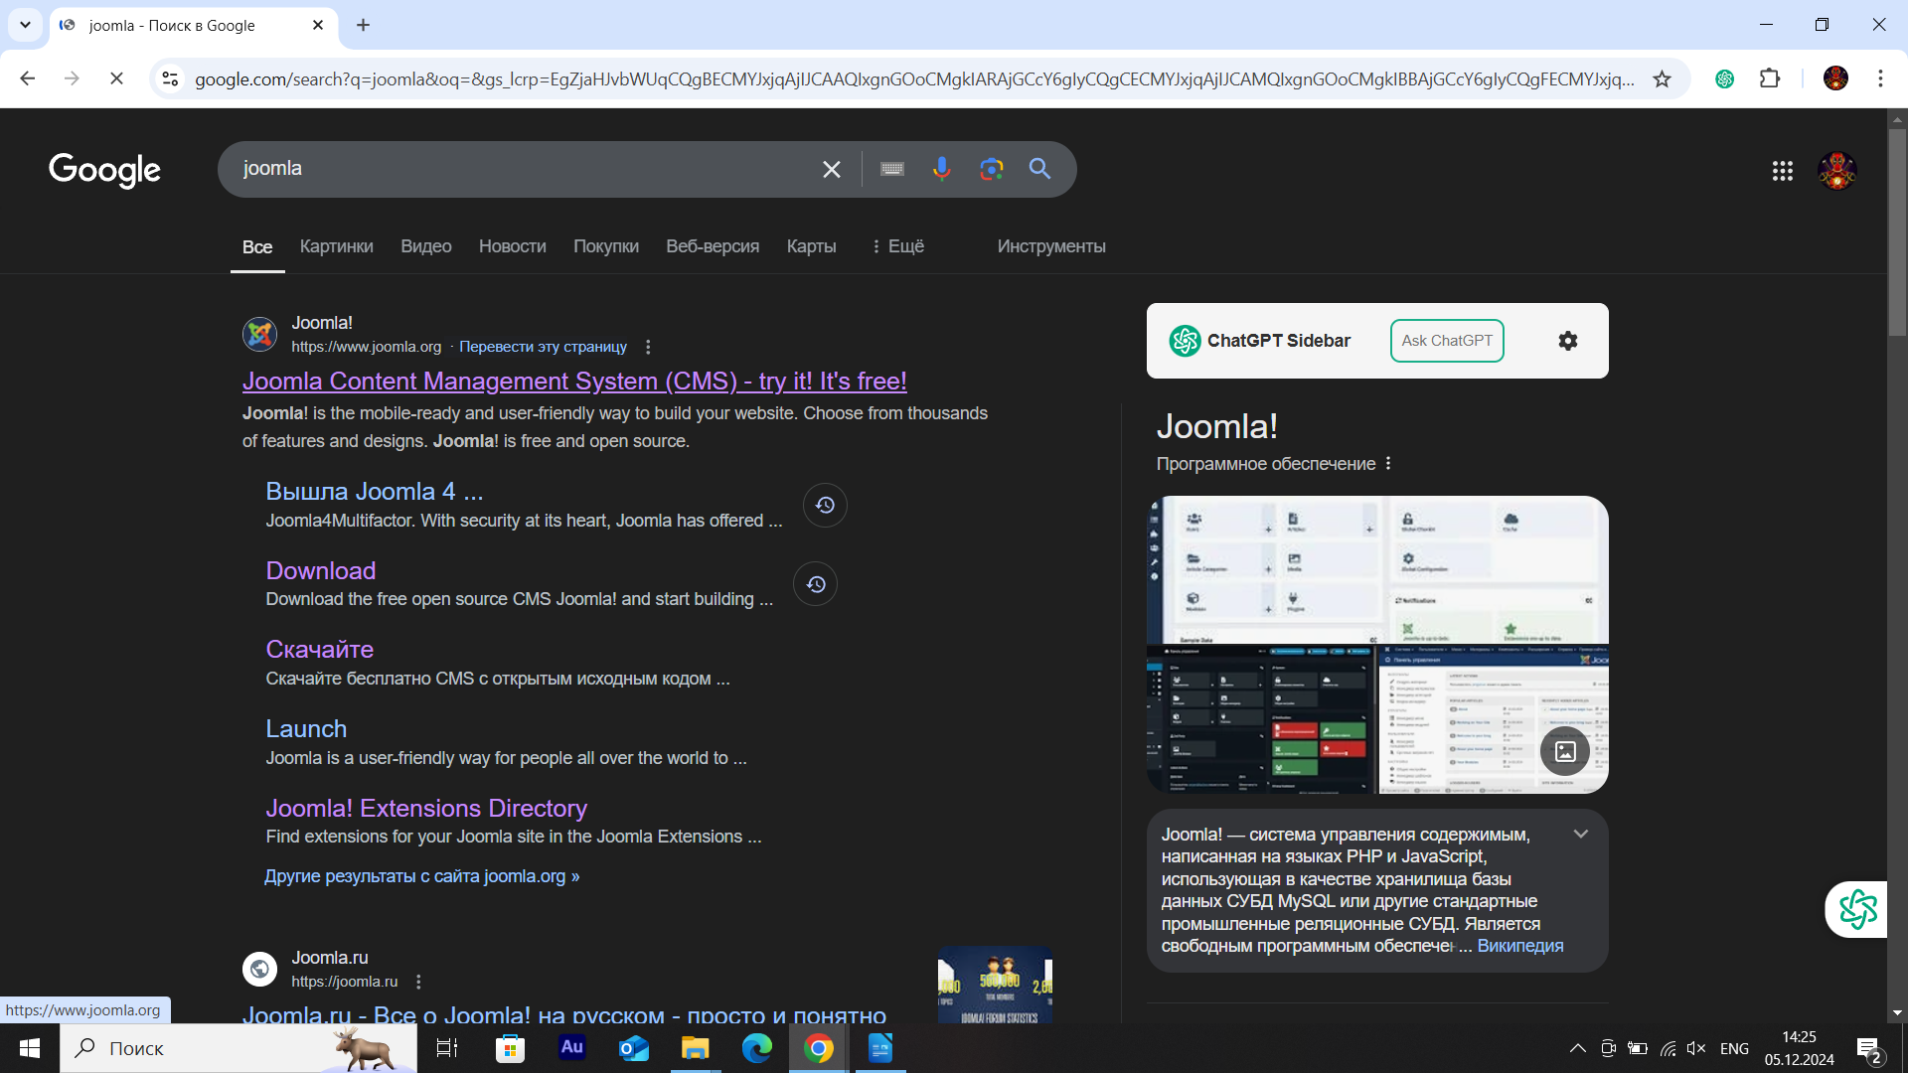 Рис.1. Официальный сайт CMS Joomla!.

Открываем официальный сайт CMS Joomla! После открытия сайта нажать на Download (рис.2).

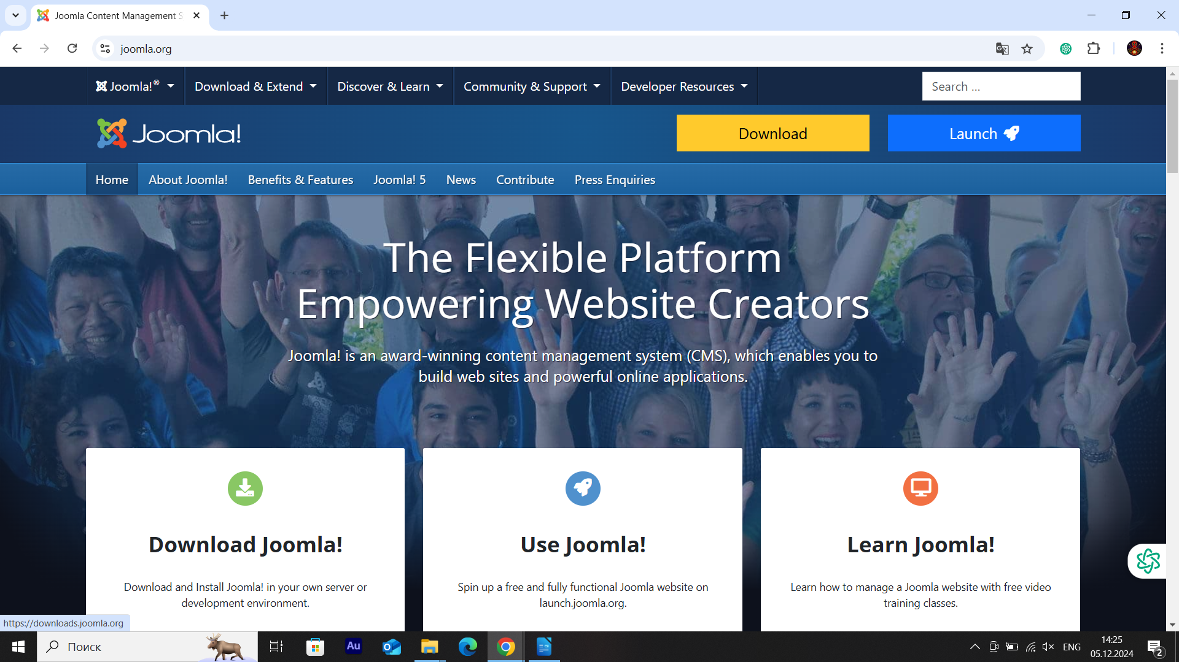 Рис.2. После открытия сайта нажать на Download.

После перехода в Download скачиваем последние версию (рис.3).

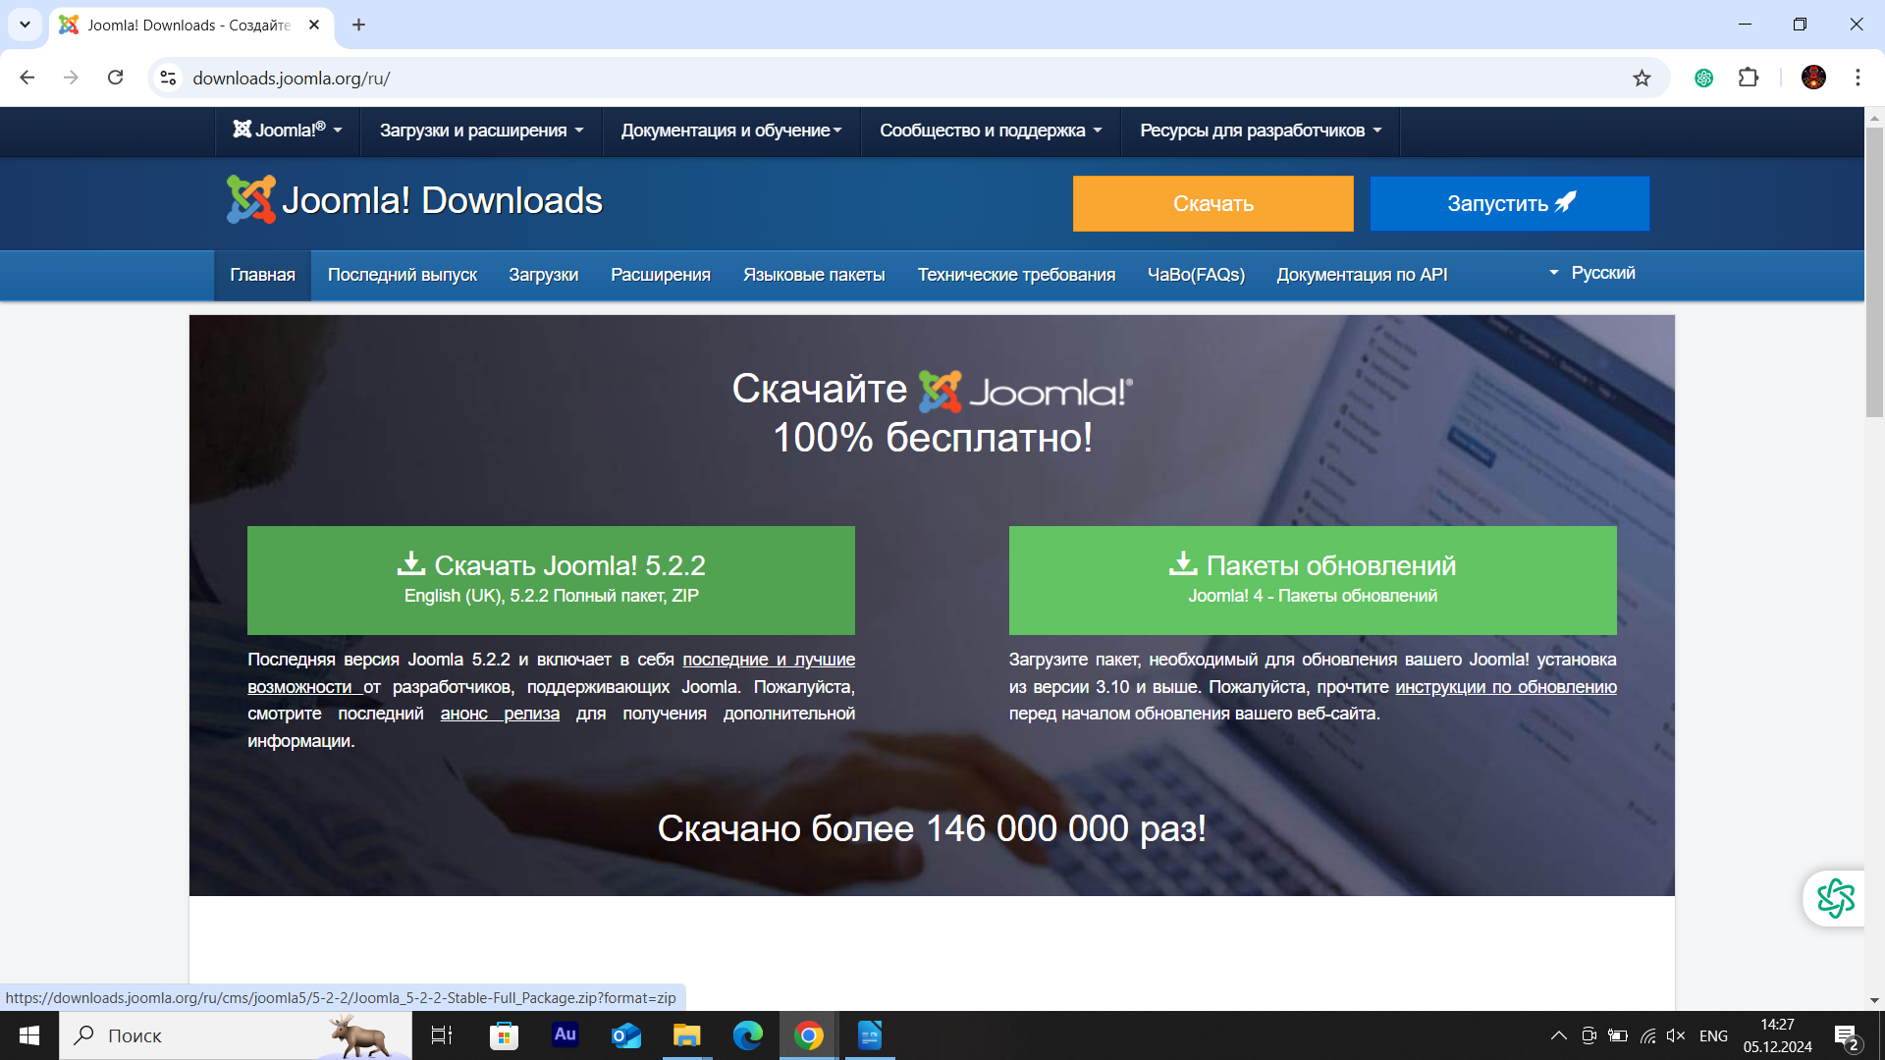 Рис.3. Скачивание файла CMS Joomla!.

После скачивания файла нужно его распаковывать, а что бы это сделать нам надо создать на своём компьютере localhost с помощью программы Open Server Panel который создаёт на компьютере локальный хост на котором мы будем распаковывать наш файл. В браузере в поисковике пишем «Open Server» (рис.4). После этого открыть официальный сайта и нам надо перейти в «скачать» (рис.5) за тем перематываем сайт вниз, кликаем «Нет, спасибо, хочу просто скачать» (рис.6) и ещё раз нажимаем и после этого у нас пойдёт скачивание файла.

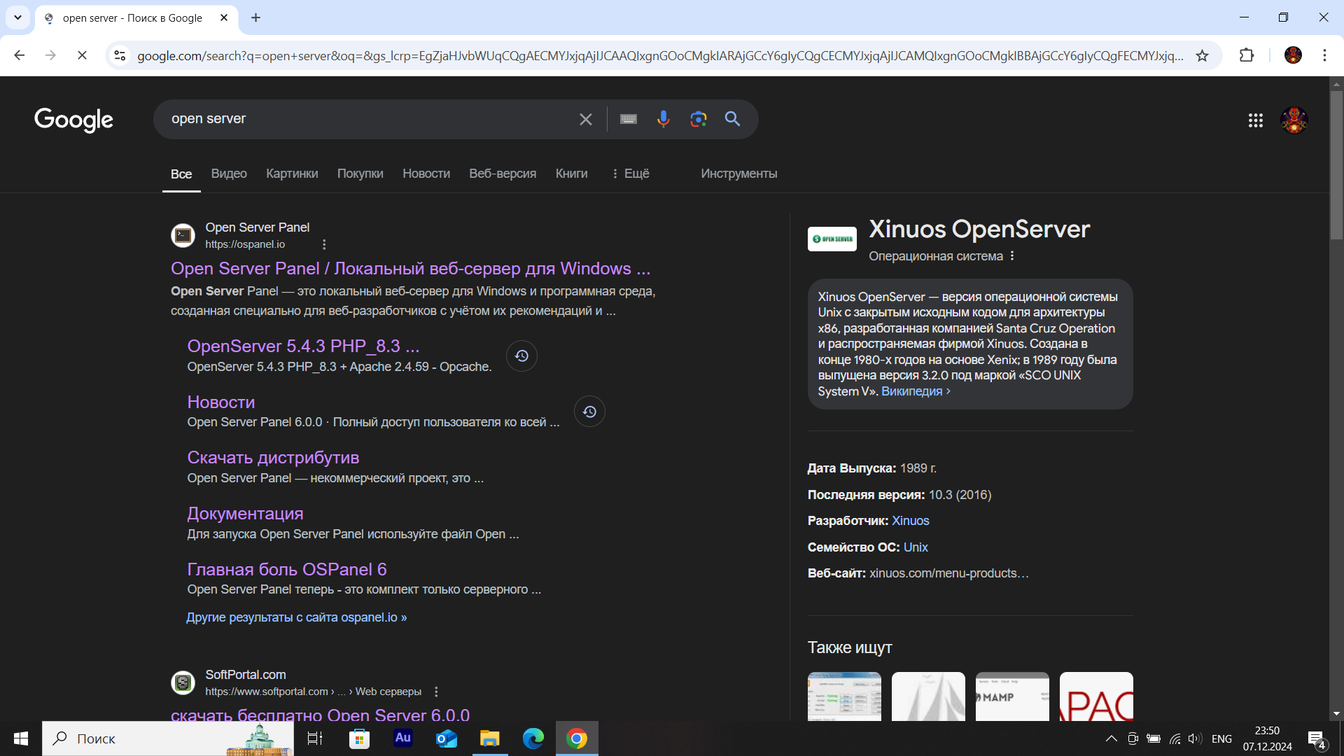 Рис.4. Официальный сайт Open Server Panel в браузере.

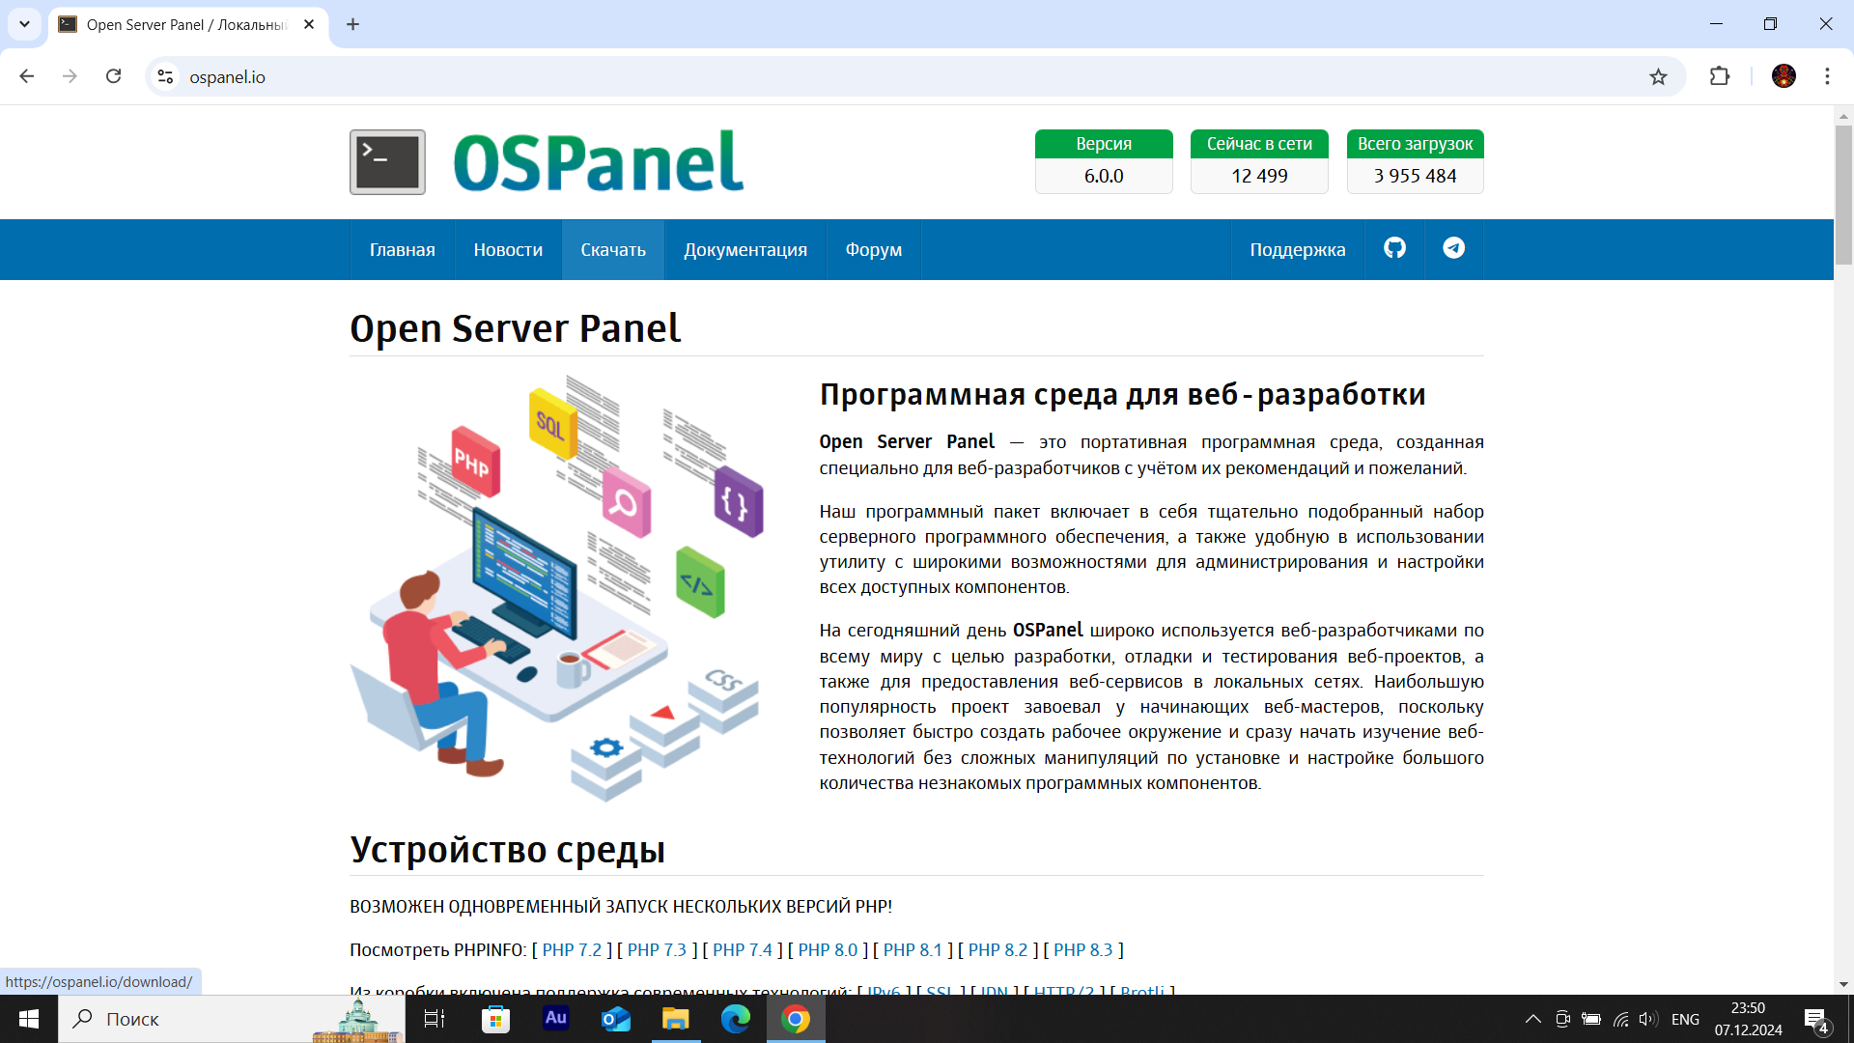 Рис.5. Переходим в «скачать».

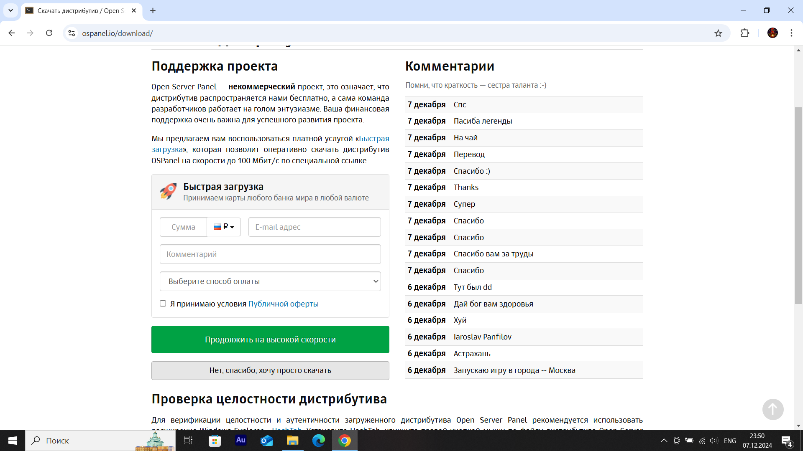 Рис.6. Кликаем «Нет, спасибо, хочу просто скачать».

После скачивания файла, открываем его, нажимаем «далее», принимаем лицензионное соглашение, выбираем обычную установку и папку где будет установлена, выбираем компоненты: Панель управления, Расширенные базы данных Browscap, Географические базы данных (GeoIP и др.), MySQL 8.0-8.2 и PHP 7.4-8.3. После выборов компонентов, кликаем «далее» и после этого идёт установка всех компонентов Open Server Panel которые мы выбрали. Возможно после установки попросит обновить драйвера Microsoft Visual C++ 2005-2024 соглашаемся и перезапускаем компьютер.

После перезапуска мы должны увидеть значек левом нижнем углу в панели задач (рис. 7) если не появился то переходим в папку куда мы его сохранили в моём случае это C:\OSPanel\bin и запускаем файл ospanel.exe после этого должно появится.

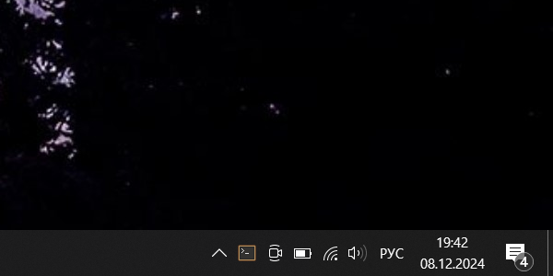 Рис.7. Open Server Panel в панели задач.

Кликаем на значок правой кнопкой мыши, переходим в Модули→PHP→PHP-8.2→Включить так же Модули→MySQL→MySQL-8.0 →Включить такими действиями мы включили PHP и MySQL в локальном хостинге.

Распаковка система управления контентом Joomla! в папку C:/OSPanel/home/ создаем папку «Joomla.local» и разархивируем в эту папку. Открываем папку и снова создаем католог(файл) «.osp» и переходим по ней и создаем файл «project.ini» и открываем его любым текстовым редактором например блокнот затем открываем файла пишем «[Joomla.local]», сохраняем. После этого перезапускаем Open Server Panel, правой кнопкой мыши кликаем на программу в панели задач в правом нижнем углу (рис. 7) и пункт «Перезапустить».

Таким образом мы научились устанавливать систему управления контентом Joomla! и локальный хостинг Open Server Panel.

**§3. Обзор системы управления контентом Joomla! и его настройка**

Чтобы работать система управления контентом Joomla! сперва нужно зарегистрироваться что бы это сделать нам надо открыть Open Server Panel правой кнопкой мыши, выбираем «joomla.local» и «Откыть в браузере». Вводим название сайта например «masjid-takva», имя и логин администратора (пример «sibped» главное что бы логин администратора не было «admin» или «administrator» потому это будет более безопасно для сайта), электронная почта далее введем имя пользователя базы данных и пароль(пароль в нашем случае будет пустым) после этого сайт система управление контентом Joomla! установился и можно работать

**§4 Требования к созданию сайта и его возможности**

**§5. Роль создания и размещения сайта мечети «Таква» в сети**

**§6. Этапы выполнения проекта**

6.1. Обоснование идеи проекта

6.2. Апробация проекта

6.3. Технология создания проекта

разработка сайта, скрины

6.4. Оценка результативности проекта

СПИСОК ЛИТЕРАТУРЫ

**ПРИЛОЖЕНИЯ**

**Приложение 1**

**Программа реализации проекта**

**Цель:** создание сайта и размещение в сети сайта с помощью системы управление контентом Joomla!.

|  |  |  |  |
| --- | --- | --- | --- |
| № п/п | Мероприятие, его содержание, место проведения | Решаемая задача | Дата |
| 1 | Поиск заказчика и определение темы. | Поиск заказчика и подготовка к предстоящий теме. | 02.09.2024 - 09.09.2024 |
| 2 | Выбор CMS платформы. | Выбор оптимальной системы управления контентом для проекта. | 10.09.24 |
| 3 | Дизайн сайта. | Разработка визуального представления сайта, удобного и привлекательного для пользователя. | Сентябрь 2024 - Октябрь 2024 |
| 4 | Верстка сайта. | Создание адаптивного и SEO-оптимизированного кода сайта. | Октябрь 2024 - Декабрь 2024 |
| 5 | Разработка функционала сайта. | Реализация функциональных требований. | Декабрь 2024 - Январь 2025 |
| 6 | Заполнение сайта контентом. | Заполнение сайта информацией, необходимой для его работы и привлечения ползователей. | 15.01.2024 - 15.02.2025 |
| 7 | Тестирование сайта. | Выявление и исправление ошибок и недочетов до публикации сайта. | 16.02.2025 - 15.03.2025 |
| 8 | Размещение сайта на хостинге. | Публикация сайта в сеть. | 17.03.2025 - 23.03.2025 |
| 9 | Регистрация доменного имени | Предоставление сайту уникального адреса в сети. | 24.03.2025 -25.03.2025 |
| 10 | Настройка SEO. | Улучшение видимости сайта в поисковых системах. | 26.03.2025 - 06.04.2025 |
| 11 | Сдача проекта заказчику | Передача готового проекта заказчику. | 07.04.2025 - 10.04.2025 |